Listopad 2014 v Netolicích
2. 11. Fotbalové utkání
11:30 dorost Netolice - Kaplice
14 hodin muži Netolice - Lažiště
6. 11. Přednáška V. Šindelář - KATOVSKÉ ŘEMESLO V HISTORII
17:30 hodin Muzeum JUDr. O. Kudrny v Netolicích
O opovrhované profesi kata a hrdelních příbězích pohovoří ředitel muzea v Milevsku, autor mnoha publikací, pan Vladimír Šindelář. Dle jeho slov „práce kata vlastně řemeslem, u nás ani jinde ve světě, nikdy nebyla. Byla to opovrhovaná živnost, jíž se všichni ostatní příslušníci rozličných řemesel zdaleka vyhýbali. I přes všeobecné opovržení však byli kati pro společnost vždy potřební.“
.
8. 11. Volejbalové utkání muži II. liga ve Sportovní hale v Netolicích
v 10 a 14 hodin Netolice – Sokolov

26. – 27. 11. 2014 Vánoční prodejní výstava DPS Pohoda Netolice
V kavárně Domova pro seniory Pohoda v Netolicích si bude možné zakoupit výrobky obyvatel domova.

29. 11. Volejbalové utkání muži II. liga ve Sportovní hale v Netolicích
v 10 a 14 hodin Netolice – Ervěnice

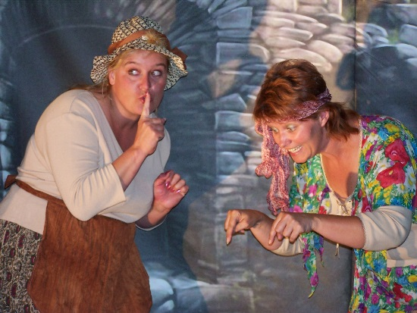
29. 11. Pohádka „Jak Lesněnka učila Zirkonu čarovat“
15 hodin Městské divadlo Netolice
Pohádku sehraje divadélko Okýnko z Českých Budějovic v netolickém divadle. Bude o tom, jak malá čarodějnice Zirkona už brzy bude tetou Emílií zkoušena v kouzlech a čárech. Jenže nic neumí, nic se jí nedaří. Kamarádka Lesněnka jí však pomůže a Zirkona ve zkoušce uspěje. Nač se můžete těšit? V pohádce si užijete spoustu legrace a zkusíte si také kouzlit.

Změna programu vyhrazena!

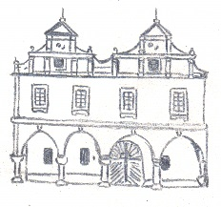
Muzeum JUDr. O. Kudrny – infocentrum Netolice
tel: 388 324 251, fax: 380 421 290 e-mail: info@netolice.cz, muzeum@netolice.cz
http://muzeum.netolice.cz, www.netolice.cz,
Změna programu vyhrazena!

